选课系统设计运行说明文档

李晨阳 2019141050201

|  |  |
| --- | --- |
| **系统**  **采用**  **的**  **技术**  **方案** | **本系统采用了SpringMVC整合mybatis框架技术作为实现整体框架，前端使用了bootstrap和jquery来实现布局和数据传递。**  **登录模块采用了apach的开源框架shiro来快速实现登录功能。**  **后端数据库模块则采用的是mysql数据库5.0版本，较为古老学习使用教程时不容易出错。**  **我的服务器使用的是tomcat9.0，低版本的tomcat可能会导致浏览器出现问题（tomcat8.5.5及以上应该都可以），建议更新到统一版本。**  **所有前端和后端使用的第三方jar包都已随项目一起打包提交。** |
| **使用的环境** | **下载解压后只需要使用Eclipse将项目部署到Tomcat服务器上，没有启动主程序，运行Server服务器即可。**  **使用IDEA导入依赖jar包比较麻烦，使用Eclipse就好了。**  **使用MVC框架可以达到松耦合+高可重用性+高可适用性效果。** |

将压缩包解压后，在Eclipse中导入已存在的项目。之后找到对应保存路径下的项目文件夹打开即可，一定要是文件夹。（配图为CSDN中导入已经存在的项目示例图。）

代码运行需要数据库环境支持，我选择的是Mysql数据库，版本为MySQL5（推荐5.7.0或者其他使用人数较多的版本，不容易有莫名其妙bug），建库所需要的脚本我也一并导出，可以用sqlyog或者其他数据库可视化工具帮忙导入建库即可。

服务器端运行需要安装Tomcat 推荐安装9.0 其实8.5.5以上应该都可以 包括10.0 部署到服务器比较简单 Eclipse有相关指引。

登录功能 账号就是学号 密码后端默认设置为123 可自行更改 可以在数据库中查看 推荐角色账号 管理员 admin 教师 1001 学生 10001 密码均为 123。

使用Eclipse导入已经存在的项目

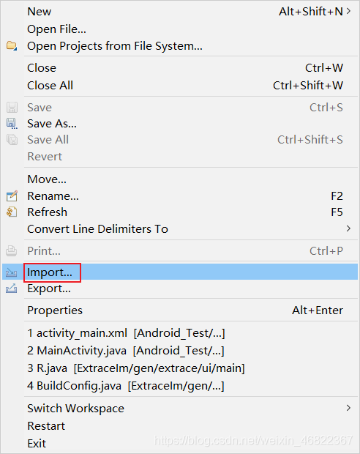

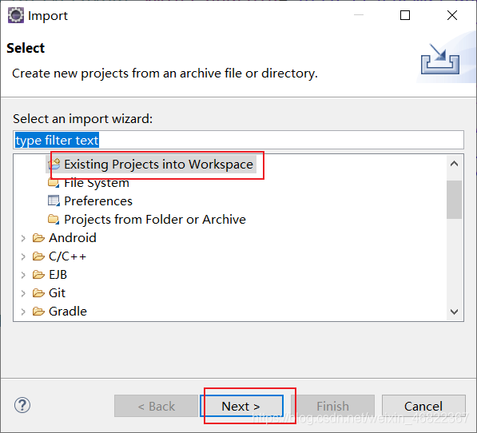

之后需要部署到Tomcat上，需要下载Tomcat 9.0。

可以右键点击项目 Run on server，之后Eclipse会提醒部署到Tomcat服务器上，找到之前下载Tomcat的文件夹部署即可。

或者右键项目选择Build path下的Configure Build path下的Add Library选择Server Runtime也可以。

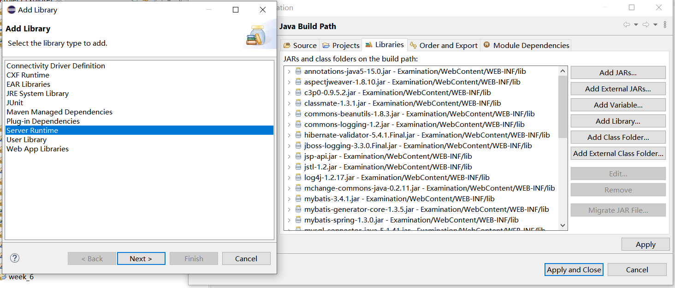

部署好了就可以运行了 Eclipse下方直接点击绿色三角运行服务器 在浏览器中输入地址就可以运行。

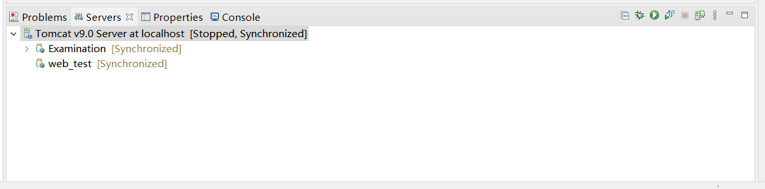

值得注意的是，在JAVA resource文件夹下 记得配置自己的数据库用户名还有密码和网址的URL，我默认的就是localhost，应该不会出现问题。

运行文档说明结束。

接下来为项目效果展示： 主要功能图如下：

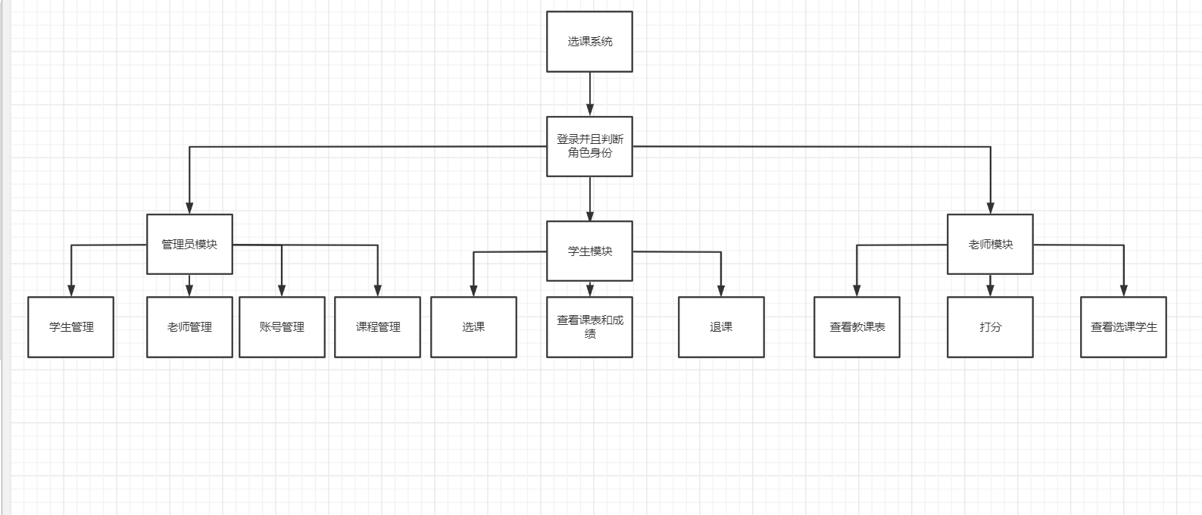

本系统使用者分为三种角色：管理员 老师 学生

管理员端：实现了登录功能、教师添加、更改、删除、查询功能，还有学生的添加、更改、删除、查询功能，添加一个学生时会预置一门新生研讨课。还有课程的增加、删除、更改、查询。除此之外实现了修改密码功能（可以修改别人的）。

教师端：实现了登录功能、还有查看教课表。还可以看到谁选了这门课程，并且给选课学生打分。

此外还有修改密码功能，只能修改自己的。

学生端：实现了登录功能、查看所有课程、选课功能、查看已选课程表（可以退课）、查看已修课程（可以看到成绩），除此之外实现了修改密码功能。

**登录界面：**

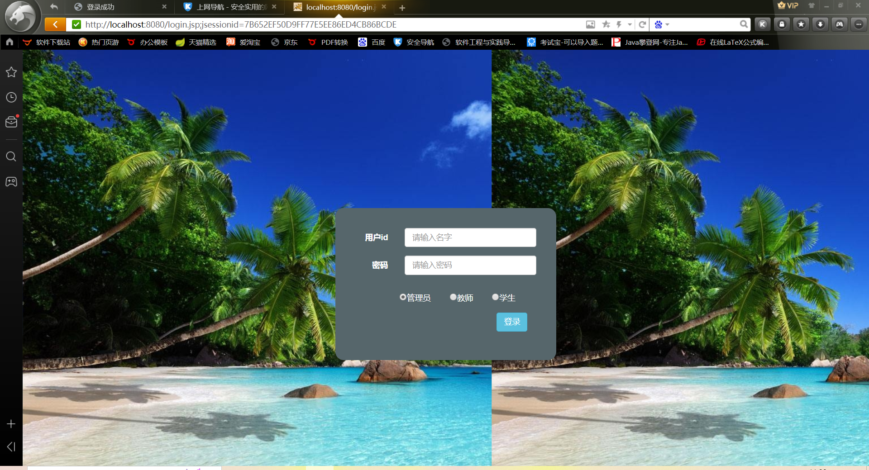

**管理员端：**

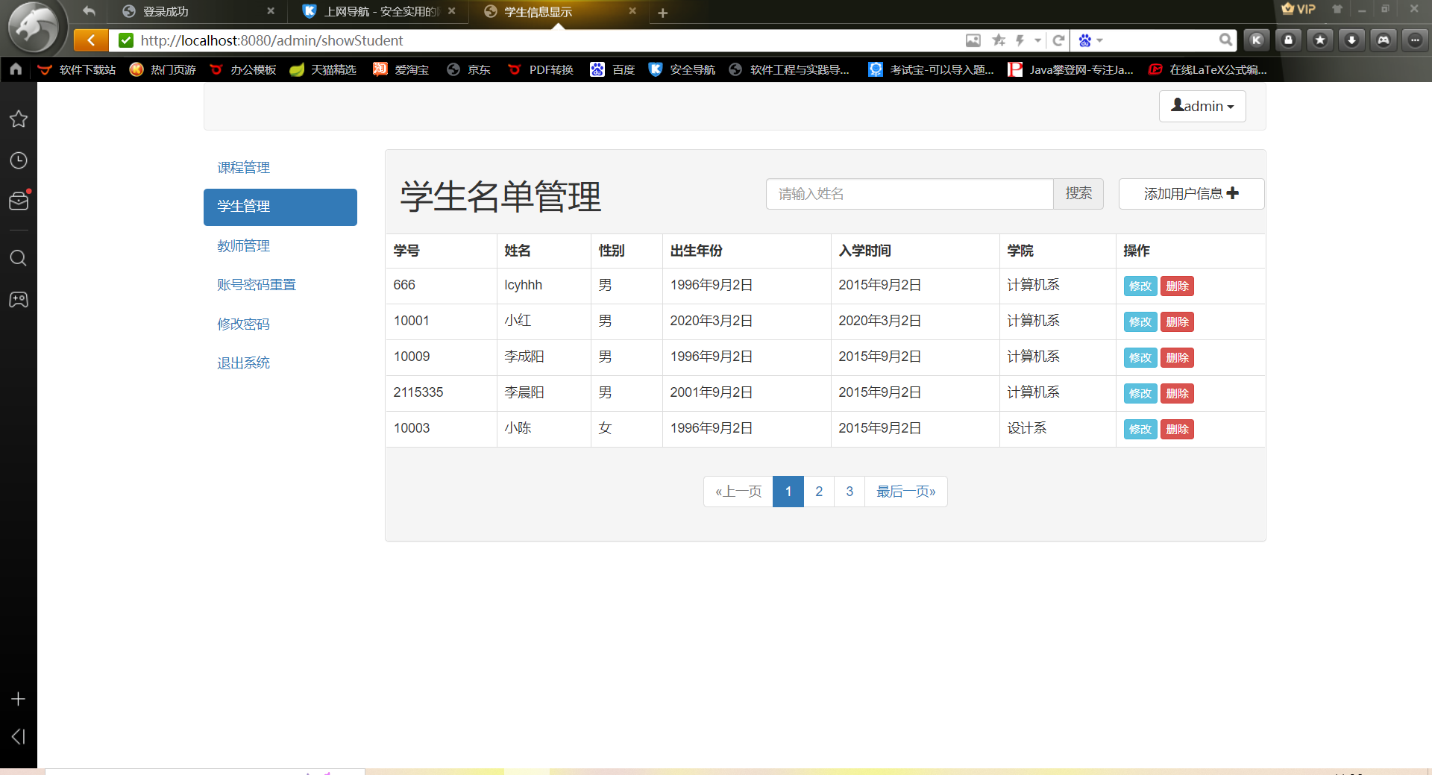

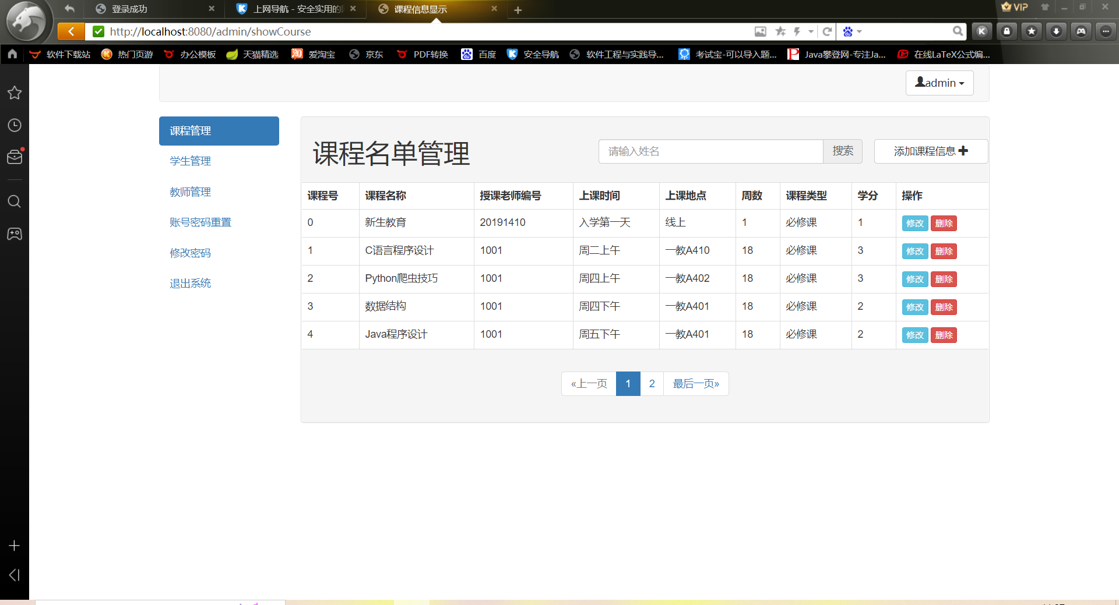

**教师端：**

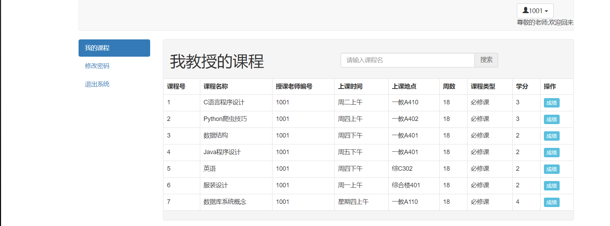

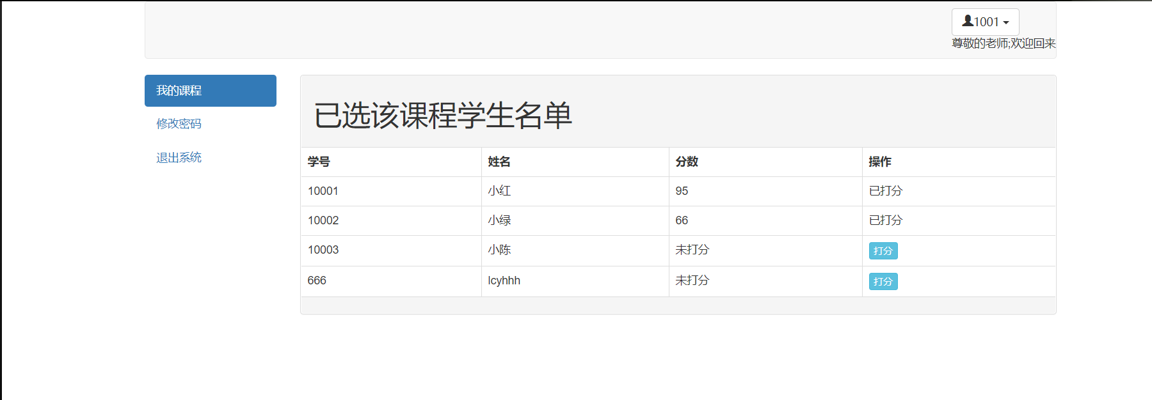

**学生端:**

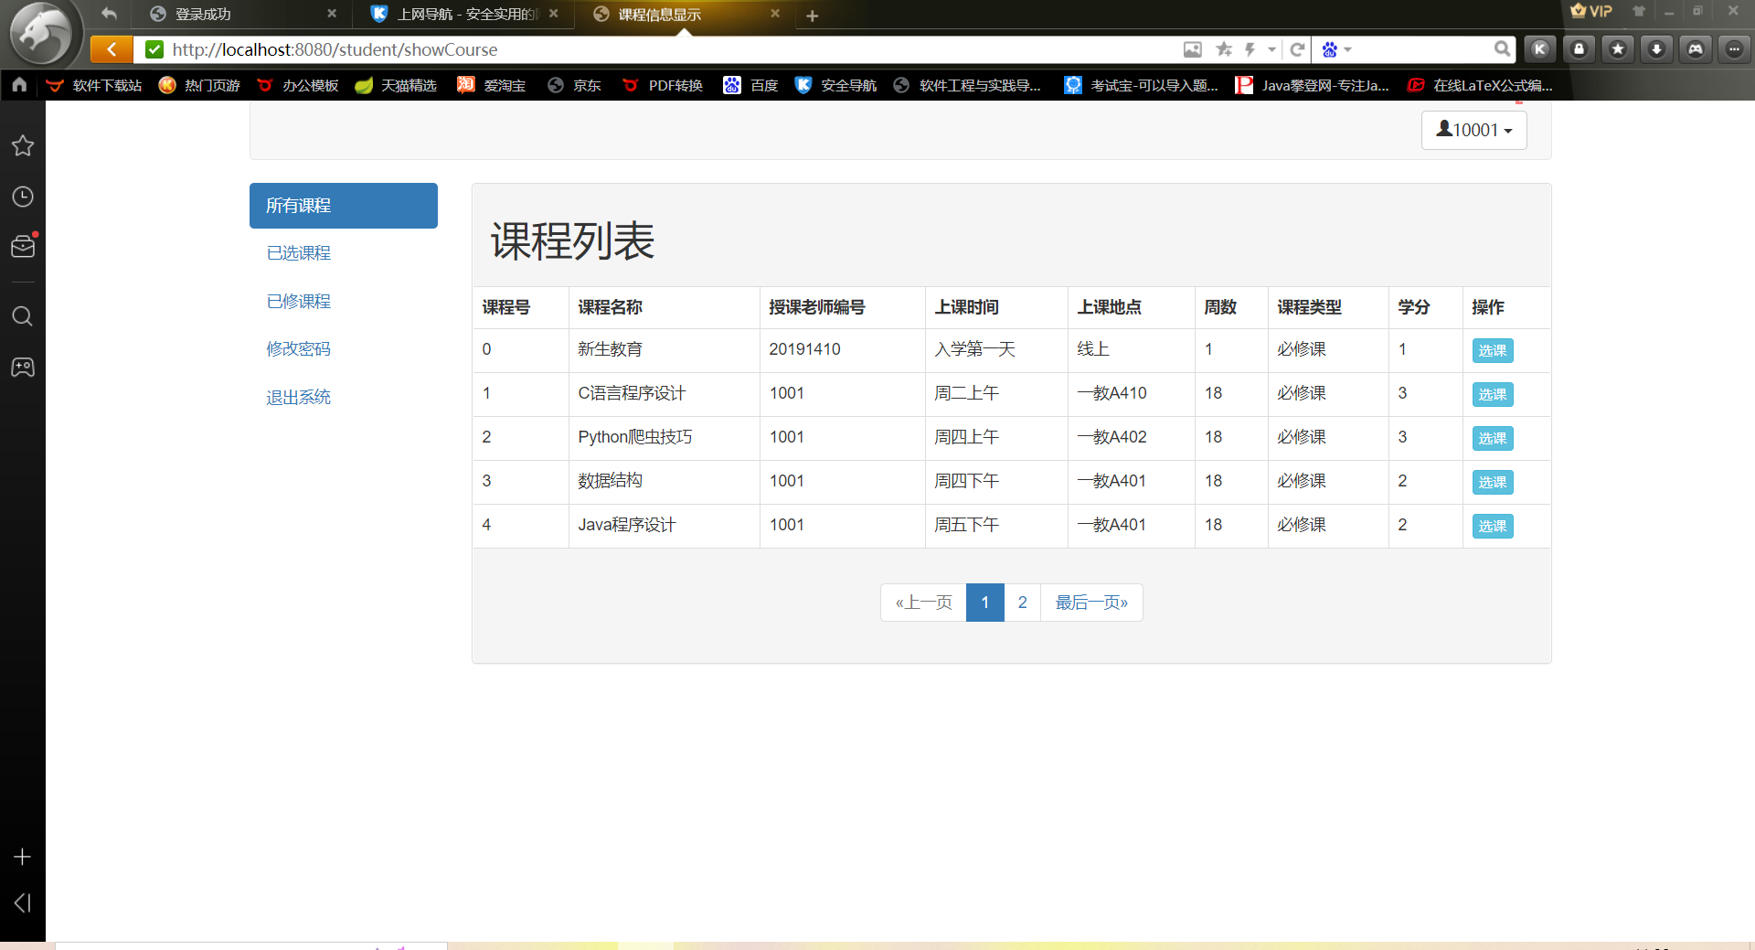

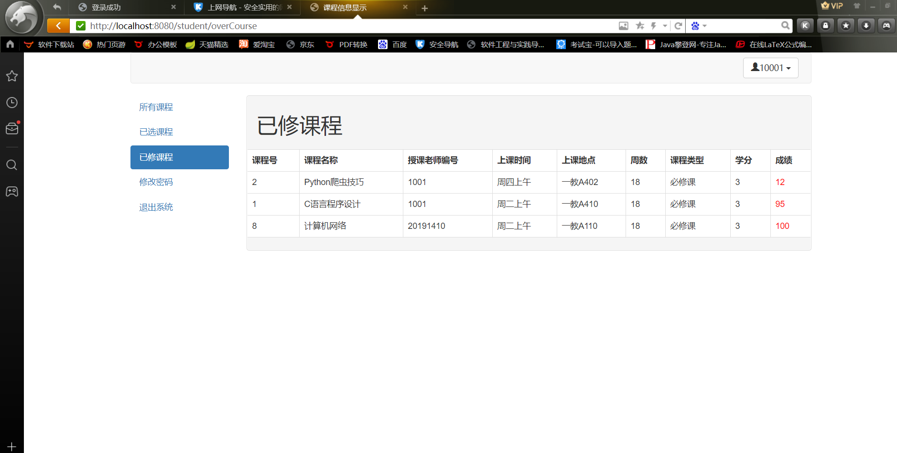

一些特色：

为每个角色实现了不同的修改密码功能。

使用springMVC框架具有独特的全局异常处理器机制，会给出不同的报错界面。

实现了时间和地点冲突检测。

登录功能实现了用户名不存在和用户名身份不对的提醒。

实现了友好的退出登录功能。

实现了各种框架的组合应用，具有强大的可拓展性，具有强大的可移植性。

附带了运行的视频。 报告结束。